1.pielikums
Priekules novada pašvaldībai piekrītošās
neapbūvētās zemes vienības daļas „Pie Ozoliem” 4,90 ha platībā
Bunkas pagastā, Priekules novadā, kadastra apzīmējums 6446 004 0106
nomas tiesību izsoles noteikumiem

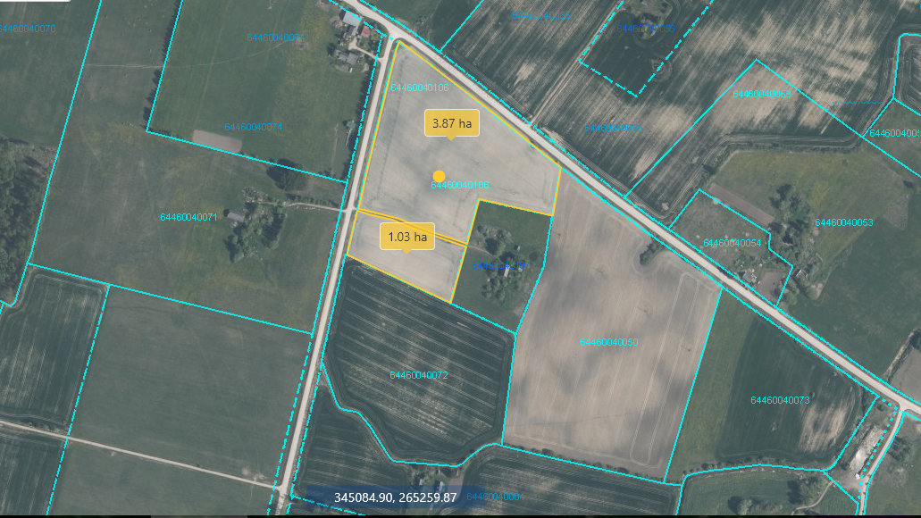

Zemes vienība “Pie Ozoliem” , kadastra apzīmējums 6446 004 0106 , Bunkas pagastā

